Twitterzuil

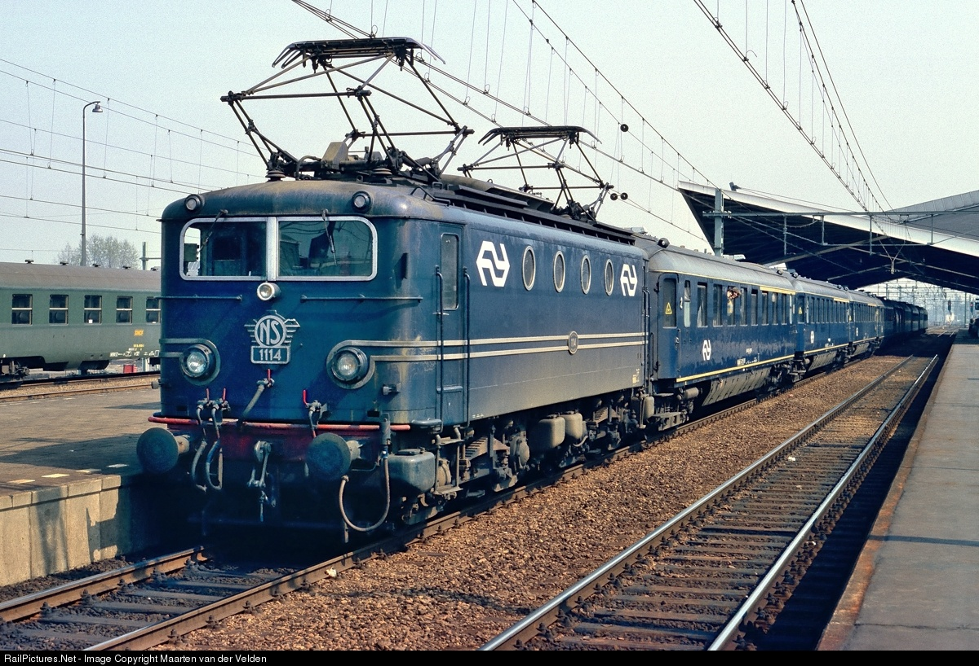

Datum: 29-09-2021

Versie: 4

Auteur: Just Oudheusden

Studentnummer: 1815037

Revisiehistorie

|  |  |  |
| --- | --- | --- |
| Datum | Versie | Omschrijving |
| 29-09-2021 | 1 | * Toegevoegd voorblad, inhoudsopgave, Casus beschrijving, BPMN, Use Case diagram, Use Case beschrijving, Actor Beschrijving, Technologieën |
| 14-10-2021 | 2 | * Toegevoegd Datamodel * Aanpassingen Use Case beschrijving |
| 08-11-2021 | 3 | * Toegevoegd Fysiek datamodel * Aangevuld Functionaliteit * Aangepast Use Case Diagram, Use Case Beschrijving, Conceptueel datamodel, Logisch datamodel |
| 10-11-2021 | 4 | * Inleiding en casus beschrijving uitgewerkt. * BPMN en Use Case diagram aangepast * Use case beschrijving 3 toegevoegd. * Technologieën aangepast * Voorblad aangevuld |

Inhoudsopgave

1. Inleiding 4

2. Functionaliteit 5

2.1 Casus Beschrijving 5

3. Gedrag 6

3.1 BPMN 6

3.2 Use Cases 6

3.3 Actoren 7

3.4 Use Case beschrijving 7

4. Datamodel 9

4.1 Conceptueel datamodel 9

4.2 Logisch datamodel 9

4.3 Fysiek datamodel 9

5. Technologieën 10

5.1 Python 10

5.2 Twitter koppeling 11

5.3 Andere APIs 11

5.4 Database 11

6. Planning 11

# 

# 1. Inleiding

Dit document is bedoeld voor NS. En heeft het doel, om de werking van het systeem uit- te leggen. En ter verantwoording voor de keuzes en oplossingen, die in de loop van deze opdracht gemaakt zijn.

De opbouw is zo, dat het duidelijk is, hoe het eindproduct ontstaan is. Zo begint het in Hoofdstuk twee met de opdracht. Deze wordt opgebroken in de systemen die in de volgende hoofdstukken worden uitgewerkt.

In hoofdstukken drie en vier, staan de systemen uitgewerkt in verschillende diagrammen, die de werking van de onderdelen duidelijk maken.

In hoofdstuk vijf staan beschrijvingen van de verschillende technologieën die gebruikt zijn. Ook staat hier waar en hoe deze technologieën gebruikt zijn.

Ten slotte is er naast dit document een handleiding om te helpen bij het gebruik van het systeem en bijbehorende onderdelen.

# 2. Functionaliteit

## 2.1 Casus Beschrijving

Dit systeem is gemaakt, om berichten van NS-reizigers, die gemodereerd zijn, op Twitter en op schermen in de stationshal te plaatsen.

Het systeem bestaat uit drie modules: Module een Zuil, Module twee Moderator, Module drie scherm.

Module een bestaat uit een zuil op een station van het NS, hier kunnen reizigers een bericht van maximaal 140 karakters en eventueel hun naam, achterlaten. Deze berichten worden in een database opgeslagen samen met de locatie, datum en tijd van het bericht.

Module twee is het systeem gebruikt door de moderators van NS. Deze moderators controleren de berichten die ingezonden zijn door de reizigers in Module een. Als een bericht goedgekeurd is, wordt dit bericht op Twitter geplaatst. Als het bericht afgekeurd is, wordt de naam van de moderator, een opmerking van de moderator en de datum en tijd van moderatie, opgeslagen in de database bij het bericht.

Module drie zijn de schermen op NS-Stations. Deze schermen halen Tweets van Twitter en laten deze zien. Als er geen nieuwe Tweets zijn, om te laten zien. Is het weer te zien op de schermen.

# 

# 3. Gedrag

## 3.1 BPMN

## 3.2 Use Cases

## 3.3 Actoren

|  |  |
| --- | --- |
| Actor | Beschrijving |
| Moderator | Een medewerker van NS die de door reiziger verstuurde berichten controleert. |
| Reiziger | Iemand die met NS reist en een bericht verstuurt. |

## 3.4 Use Case beschrijving

|  |  |
| --- | --- |
| ID | 1 |
| Naam | Bericht reiziger |
| Actor | Reiziger |
| Samenvatting | De actor verstuurd een bericht van max 140 karakters en eventueel zijn/haar naam. |
| Stappenplan | 1. Systeem wacht op input  2. De actor vult een bericht in.  3. Als het bericht langer is dan 140 karakters  3.1 Systeem geeft foutmelding  3.2 Ga naar stap 1  4. Als bericht leeg is.  4.1 Systeem geeft foutmelding  4.2 Ga naar stap 1  4. Systeem wacht op input  5. Actor vult eventueel een naam in.  7. Systeem slaat naam, bericht, datum/tijd en station op in de database  8. Systeem eindigt het proces. |
| Postconditie | Het systeem heeft een bericht, naam, datum/tijd en locatie opgeslagen in de database |

|  |  |
| --- | --- |
| ID | 2 |
| Naam | Moderatie berichten |
| Actor | Moderator |
| Samenvatting | Berichten worden op volgorde oud naar nieuw, gecontroleerd. Berichten krijgen als ze goed- of afgekeurd worden, de bijbehorende status. Als een bericht wordt goedgekeurd wordt deze op Twitter geplaatst. |
| Stappenplan | 1. Systeem haalt het oudste bericht op.  2. Systeem print een bericht  3. Systeem wacht op input.  4. Als de actor het bericht accepteert.  3.1 bericht krijgt status goedgekeurd in de database  3.2 De naam van de actor en status worden bij het bericht in de database opgeslagen.  3.3 Het bericht wordt op Twitter gepost  4. Als de actor het bericht afwijst.  4.1 Actor moet een opmerking toevoegen  4.2 bericht krijgt status afgekeurd in de database  4.3 De naam van de actor, status en opmerking worden bij het bericht in de database opgeslagen.  5. Systeem eindigt het proces |
| Postconditie | Goedgekeurde berichten zijn op Twitter gepost. In beide situaties is de naam van de actor en de status goedgekeurd of afgekeurd toegevoegd bij het bericht in de database. Als het bericht is afgekeurd wordt er ook een opmerking toegevoegd bij het bericht in de database. |

|  |  |
| --- | --- |
| ID | 3 |
| Naam | Afgekeurde berichten bekijken |
| Actor | Moderator |
| Samenvatting | De moderator bekijkt de berichten die in het verleden zijn afgekeurd |
| Stappenplan | 1. Systeem haalt afgekeurde berichten op. 2. Systeem print geselecteerd afgekeurd bericht. 3. Systeem wacht op input. 4. Als actor naar volgende bericht gaat. 4.1 Als actor niet op laatste bericht zit. 4.1.1 Systeem selecteert volgend bericht. 5. Als actor naar vorig bericht gaat. 5.1 Als actor niet op eerste bericht zit. 5.1.1 Systeem selecteert vorig bericht. 6. Systeem eindigt het proces. |
| Postconditie | Systeem heeft afgekeurd bericht opgehaald. En actor heeft eventueel het volgende of vorige bericht geselecteerd. |

# 4. Datamodel

## 4.1 Conceptueel datamodel

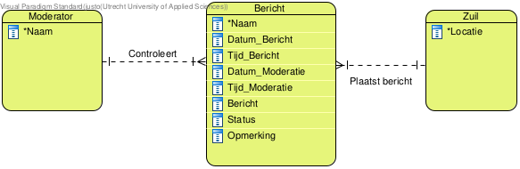

|  |  |
| --- | --- |
| Entiteit | Beschrijving |
| Moderator | Een moderator die voor NS werkt. Deze controleert alle binnenkomende berichten, deze worden goed- of afgekeurd. |
| Bericht | Hier staat het meeste van de relevante informatie in. |
| Zuil | Dit gebruikt de reiziger, om berichten en eventueel zijn/haar naam in te sturen. |

## 4.2 Logisch datamodel

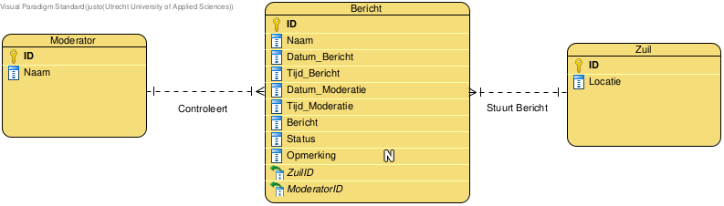

## 4.3 Fysiek datamodel

# 5. Technologieën

## 5.1 Python

Python 3.9 is de primaire taal die voor dit project gebruikt is en komt in elk module voor.

Om de functionaliteit van python uit te breiden zijn op een aantal plekken de volgende python modules gebruikt:

|  |  |  |  |
| --- | --- | --- | --- |
| Python Module | Module project | Beschrijving | Gebruik in project |
| Tkinter | Zuil, Moderator & Scherm | Tkinter is een module, die de mogelijkheid biedt om een GUI te maken voor een python programma. | Tkinter wordt in elk module gebruikt om een Interface te maken. |
| TwitterAPI | Scherm | Wrapper gebruikt om toegang te krijgen tot de Twitter API | TwitterAPI wordt in module drie gebruikt om de meest recente Tweet van Twitter te halen. |
| Json | Zuil, Moderator & Scherm | Json is een module die gebruikt wordt om. json bestanden te openen in python | De json module wordt gebruikt om de Database- en API-configuratie bestanden in te lezen. |
| Psycopg2 | Zuil & Moderator | Database adapter voor python | Psycopg2 wordt in Module een en twee gebruikt om van en naar de database te lezen en schrijven. |
| Requests | Zuil, Moderator & Scherm | Requests is een HTTP library voor python | Requests wordt in Module een, twee en drie gebruikt om toegang te krijgen tot de verschillende APIs |

## 5.2 Twitter koppeling

De koppeling met Twitter vanuit Python is gemaakt via de Twitter API. Deze wordt gebruikt om berichten te posten (Module 2 – Moderatie) en geposte berichten op te halen (Module 3 – Scherm).

## 5.3 Andere APIs

Naast de Twitter API is er ook gebruik gemaakt van ipapi.co en openweathermap.org.

Ipapi is in module een en module drie gebruikt om de huidige locatie op te halen.

Openweathermap is in module drie gebruikt om het weer te laten zien.

## 5.4 Database

De database wordt gebruikt om alle berichten en bijbehorende moderatie op te slaan. En in te lezen, naar de python programma’s. Hiervoor wordt gebruik gemaakt van psycopg2 met SQL-query’s.

# 6. Planning

